Argomenti Trattati:

- Esercizi sulla Fluidodinamica. In particolare: studio del moto esterno;
- Vortici di Von Karman.

N.B. Negli esercizi che seguono le condizioni dell’aria sono le seguenti:
temperatura →20°C, pressione→1 Bar.

Esercizio 1

In quest’esercizio viene richiesto di determinare la “spinta” che il vento esercita su un camino.

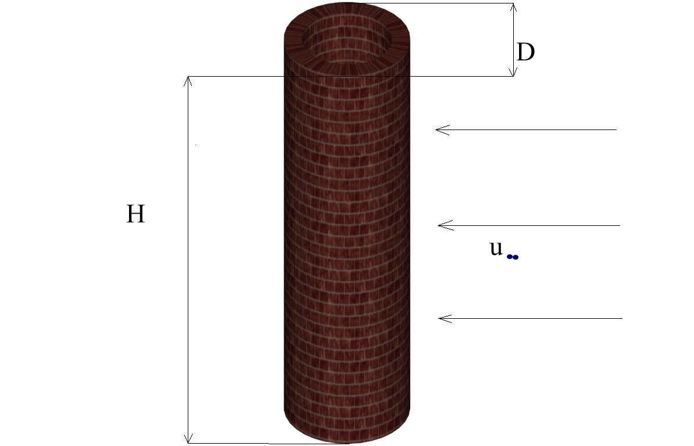

Determinare

F_{T} = ?
M_{F} = ?

dove

F_{T} = forza di trascinamento
M_{F} = momento flettente

Dati

H = 15 m
D = 1 m
u${}_{∞}$= 100 km⁄h

dove:

H = altezza del camino
D = diametro del camino
u${}_{∞}$= velocità del vento

Nota 1:
• “u${}_{∞}$” indica che la velocità si riferisce ad un fluido che scorre con un profilo di velocità “piatto”,
• “u${}_{∞}$” è espresso nei dati in km⁄h, mentre il S.I. prevede i m ⁄ s.

Svolgimento

Per determinare la spinta richiesta, dobbiamo calcolare la Forza di trascinamento:

Nota 2:
def.: la Forza di trascinamento è definita come la forza applicata da un fluido in movimento ad un oggetto tendendo a trascinarlo lungo la propria direzione.

F_{T =} C_{X} $\frac{1}{2}$ u² $ρ$ A_{F} (1) -Formula generale della forza di trascinamento-

dove

C_{X} = coefficiente di resistenza
u = velocità dell’oggetto o relativa ad esso
$ρ$ = densità del fluido
A_{F} = area frontale, cioè sezione dell’oggetto esposta all’azione del fluido

nel nostro caso quindi:

F_{T} = C_{X} $\frac{1}{2}$ u∞² $ρ$${}_{\text{ARIA}}$ A_{F}${}_{\text{CAMINO}}$

calcoliamo ora i componenti dell’equazione:

Nota 3:
per calcolare C_{X} devo prima calcolare
il numero di Reynolds, nel seguente modo:

Re = $\frac{u∗D}{ν}$ (2) -Formula generale del numero di Reynods-

dove:

u = velocità del fluido
D = diametro dell’oggetto
$ν$= viscosità cinematica, definita da $\frac{η}{ρ}$, con
•$η$ = costante di viscosità dinamica,
•$ρ$ = densità del fluido

nel nostro caso Re diventa:

Re = $\frac{u∞∗D}{ν_{\text{ARIA}}}$ ⇒ $\frac{\text{27},8∗1}{1\text{.}7∗{\text{10}}^{−6}}$ ⇒ 1.635.294

Nota 4:
• il numero di Reynolds è un numero puro, non ha cioè unità di misura; questo numero, a seconda che risulti < 2300 o > 4100, indica se il moto studiato è, rispettivamente,di tipo laminare o turbolento.(Valori intermedi non forniscono invece una risposta certa).
• $ν$ = viene qui assunto alla Temperatura di 20°C (293,15K), alla pressione di 1 Bar; valori di $ν$e $ρ$ per l’aria e per l’acqua sono presenti nella tabella -A-:

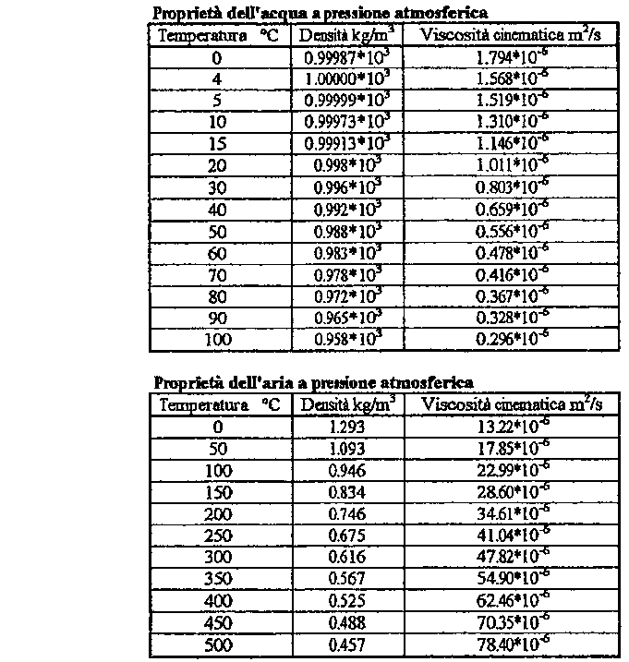

-Fig. A-

Nel nostro caso il valore di Re ci dice che il moto preso in questione è di tipo turbolento. Inserendo questo valore nel diagramma dei coefficienti di resistenza per sfera e cilindro, troviamo quindi il nostro valore di C_{X}:

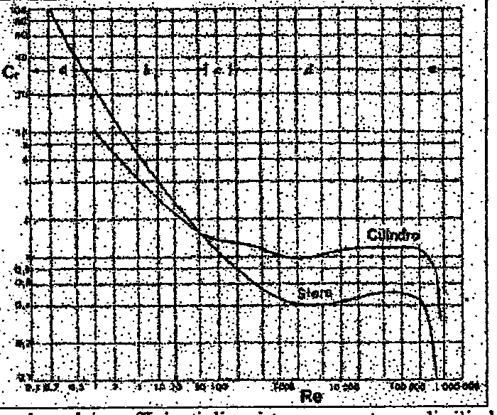
-Fig. B-
C_{X} = 0,15

Dobbiamo poi conoscere $ρ$, prendendolo dalla Fig.A, o più precisamente calcolandolo:

$ρ$ = $\frac{1}{V}$ (3) -densità-

da cui: $\frac{1}{V}$ = $\frac{P}{R∗T}$ -dall’equazione dei gas perfetti-

Nota 5:
- per Gas Perfetto s’intende un inesistente gas ideale, che si comporti seguendo completamente la formula P V = n R T.

-quindi, a T = 20°C :

$ρ$ = $\frac{1}{V}$ = $\frac{P}{R∗T}$ = $\frac{\text{100000}}{\frac{\text{8314}}{\text{29}}\text{293}}$ = 1,19 kg/m³

il calcolo di A_{F} è invece immediato: A_{F} = 15m*1m =15m².

Ora possiamo finalmente calcolare F_{T} :

F_{T} = 0,15* $\frac{1}{2}$* (27,8m/s)² *(1,19kg/m³) *15m² =1034,6 N

Nota 6:
1 N = 1 kg m/s.

Per calcolare l’azione effettiva della forza sull’oggetto calcoliamo il
Momento Flettente :

M_{F} = F_{T}*H/2 = 1034,6 N * 15/2 m = 7760 N m

Nota 7:
-il momento è la forza moltiplicata per il braccio.

Esercizio 2

In quest’esercizio studiamo l’azione del vento su di una linea di pali telefonici ai quali sono appesi i relativi cavi, nell’ipotesi in cui il vento soffi ortogonalmente alla linea stessa.
Dobbiamo determinare:
- la forza che il cavo scarica sui pali;
- la forza complessiva alla base del palo.

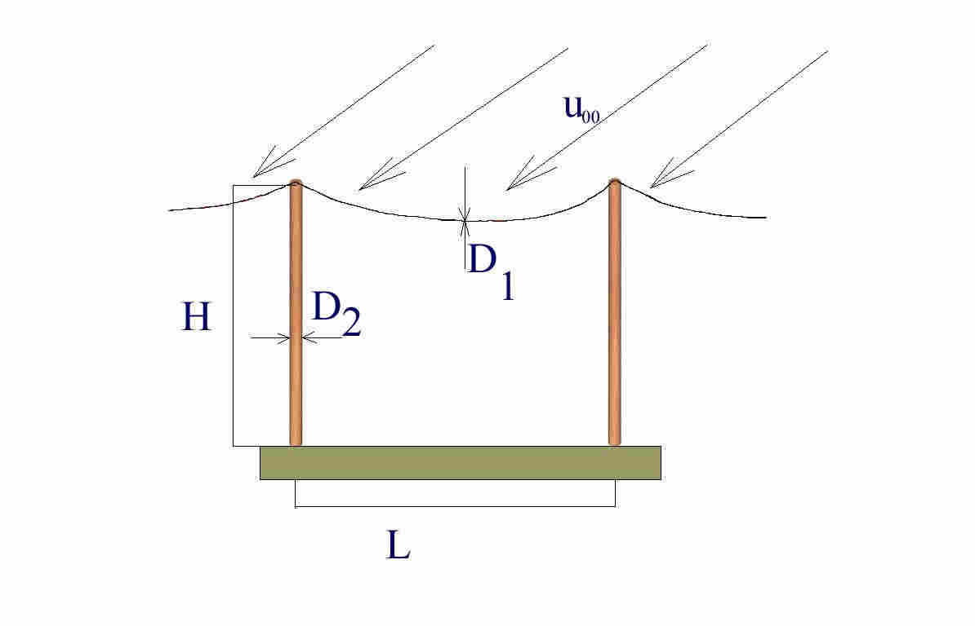
Dati

L = 50 m
H = 10 m
D₂ = 0,1 m
D₁ = 20 mm
u∞ = 10 m/s

dove
L = distanza fra i pali
H = altezza dei pali
D₂ = diametro dei pali
D₁ = diametro del cavo
u∞ = velocità del vento (vedi nota 1)

Determinare

F_{C} = ?
F_{TOT} = ?

dove

F_{C} = forza che il cavo scarica sul palo
F_{TOT} = forza che il palo scarica sulle proprie fondazioni

Svolgimento
Per risolvere il problema dobbiamo tenere presente che lo sforzo risultante alla base del palo è la somma di due fenomeni:
- la forza che agisce sul palo stesso, F_{P;}
- la forza scaricata su ogni palo dalla spettante porzione di cavo, che risulta essere L cioè la somma di L/2 a destra ed a sinistra di ogni palo;
Calcoliamo ora la forza di trascinamento che agisce fra il vento ed il cavo:
F_{C} = C_{R}${}_{\text{CAVO}}$ $ρ_{\text{ARIA}}$ $\frac{1}{2}$ u∞² A_{F} dalla (1) -vedi Nota 4-

Determiniamo il valore di C_{R}, come nell’Esercizio 1:

Re = $\frac{\text{10}∗0,\text{02}}{1,7∗{\text{10}}^{−6}}$ = 11.674, per cui vista la Fig B:

C_{R} = 1,2

Calcoliamo A_{F} :

A_{F} = L D₁ = 50 m*0,02 m = 1 m

da cui :

F_{C} = 1,2 * 1/2 * 1,19*10² *1 = 71,4 N

determiniamo ora la forza F_{P} che il vento imprime sul palo:

dalla (2), Re per il palo diventa:

Re = $\frac{\text{10}∗0,1}{1,7∗{\text{10}}^{−6}}$ = 58.800 che implica C_{R} = 1,2 -vedi Fig.B-

Si può notare che anche il valore A_{F} è il medesimo, quindi:

F_{TOT} = 2 * F_{C} = 2 * 71,4 N = 142,8 N.

Vediamo ora il valore di Momento Flettente (M_{F}) relativo al palo:

M_{F}${}_{\text{TOT}}$ = M_{C} + M_{P}

quindi

dove
M_{C} = Momento Flettente relativo al palo;
M_{P} = Momento Flettente relativo al cavo.
.

M_{F}${}_{\text{TOT}}$ = (F_{C}*H)+(F_{P}*H/2) = 71,4N*10m + 71,4N*5m = 1071 Nm

Esercizio 3

Trovare la velocità di caduta di una goccia d’acqua.
La goccia (supposta come una sfera sebbene in realtà assumerebbe una forma appiattita) è soggetta a due forze:
- la forza-peso, responsabile della caduta;
- la forza di attrito, responsabile del rallentamento.
Per i primi 100 metri, la sfera non subisce alcun effetto sensibile da parte dell’aria, data la scarsa velocità, ma ad un dato istante le due forze si equivarranno e l’accelerazione diventerà nulla dando origine ad un moto a velocità costante.

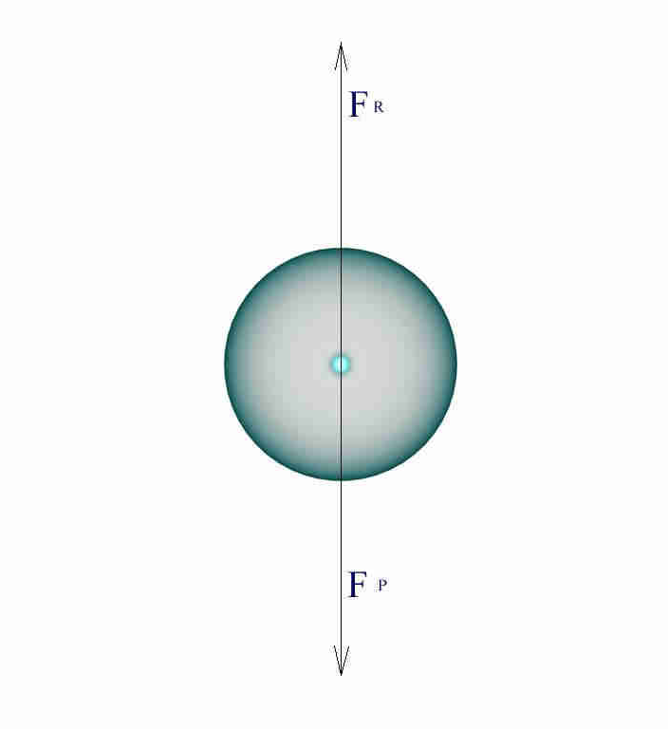

Dati

D = 1 mm
$ρ$_{ARIA} = 1,19 kg/m³
$ρ$_{H2O} = 1000kg/m³

Determinare

u= ?

dove

D = diametro della goccia;
$ρ$ = densità
u = velocità di caduta costante;

In quest’esercizio è ammessa una tolleranza nel risultato del 15%.

Svolgimento

Perché la velocità diventi costante bisogna che la Forza-peso (F_{P}) eguagli la Forza di attrito (F_{R} ), quindi:

F_{P} = F_{R} ⇒ m g = C_{R} ½ u² $ρ_{\text{ARIA}}$ A_{F} dalla (1)

Nota 8:
g = accelerazione di gravità, pari a 9,81 m/s²

Sapendo che il volume è quello di una sfera di 1mm di diametro:

F_{P} = g 1/6 Π D³ $ρ$_{H2O}

A questo punto eguaglio le due formule per ottenere “u”:
g 1/6 Π D³ $ρ$_{H2O} = C_{R} ½ u² $ρ_{\text{ARIA}}$ A_{F}
dove A_{F} = $\frac{Π∗D^{2}}{4}$, da cui

g 1/6 Π D³ $ρ$_{H2O} = C_{R} ½ u² $ρ_{\text{ARIA}}$ $\frac{Π∗D^{2}}{4}$

dalla quale si ricava u:

u = $\sqrt{4\frac{D∗ρ_{H_{2}O∗g}}{3C_{R∗ρ_{\text{ARIA}}}}}$ (3)

Nota 9:

Si vede chiaramente come la velocità di caduta dipenda dal diametro dell’oggetto, dalle due densità e dalla forma dell’oggetto. Una goccia più grossa cadrà quindi più velocemente di una con diametro minore, aumentando la velocità con la radice del diametro.

per svolgere l’uguaglianza dobbiamo ora calcolare C_{R}: -vedi Nota 3-

Re = $\frac{u∗D}{ν}$, -dalla (2)- dove u è la velocità.

Come si vede, per calcolare Re serve conoscere la velocità: ci troviamo quindi davanti ad un circolo vizioso.
Il metodo di procedere ora è quello di andare per tentativi.

Nota 10:
In questo caso non abbiamo un “tetto massimo” da non oltrepassare, come nel caso della velocità Torricelliana nella caduta di gravi, dobbiamo quindi utilizzare il buon senso.

1° Tentativo:

u₀ = 10m/s ⇒ Re₀ = $\frac{\text{10}∗0,\text{001}}{1,7∗{\text{10}}^{−6}}$ = 588 -dalla (2)-

immettendo questo valore nel diagramma (Fig.B), otteniamo un valore di C_{R} pari a:

C_{R}${}_{0}$ = 0,55,

da cui, nella (3):

u = $\sqrt{\frac{4∗0,\text{001}m∗\text{1000}{\text{kg}}/{m^{3}}∗9,\text{81}m/{s^{2}}}{3∗0,\text{55}∗1,\text{19}{\text{kg}}/{m^{3}}}}$ = 4,47 m/s

Questo valore esce dalla tolleranza ammessa, perciò riprovo:

2° Tentativo:

u₁ = 5 m/s ⇒ Re₁ = $\frac{5∗0,\text{001}}{1,7∗{\text{10}}^{−6}}$ = 294 -dalla (2)-

questo valore di Re, immesso nel diagramma (Fig.B), fornisce un C_{R} pari a:

C_{R}${}_{1}$ = 0,75

che inserito nella (3):

u = $\sqrt{\frac{4∗0,\text{001}m∗\text{1000}{\text{kg}}/{m^{3}}∗9,\text{81}m/{s^{2}}}{3∗0,\text{75}∗1,\text{19}{\text{kg}}/{m^{3}}}}$ = 3,83 m/s.

Il valore ottenuto è di poco superiore alla tolleranza ammessa.
Tentiamo ancora con una velocità iniziale più bassa:

3° Tentativo:

u₂ = 3,7 m/s ⇒ Re₂ = $\frac{3,7∗0,\text{001}}{1,7∗{\text{10}}^{−6}}$ = ∼217 ⇒ C_{R}${}_{2}$ = ∼0,80

quindi ⇒ u = ∼3,7m/s

Questo valore è quello ricercato.
Si capisce che il valore è quello ricercato quando coincide (entro la tolleranza ammessa) con il valore ipotizzato.

Esercizio 4

Studiare il comportamento dei cavi duttili in presenza di vento, confrontando i risultati con i dati forniti dal manuale per gli ingegneri.

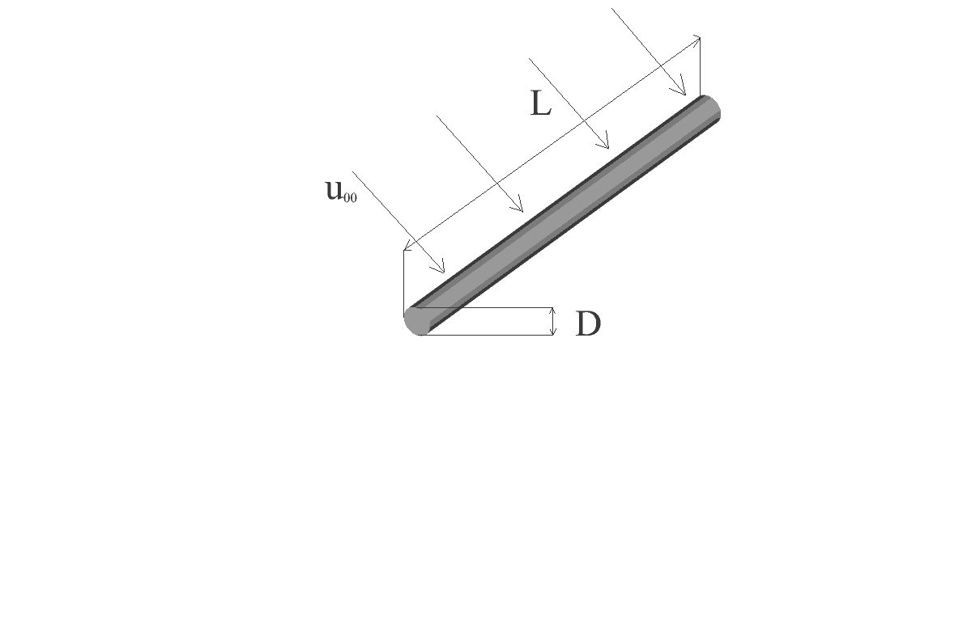

Determinare

P_{T}${}_{A}$ = P_{T}${}_{0}$

Dati (dal manuale per gli ingegneri)

u∞${}_{0}$ = 65 km/h
P_{T}${}_{0}$ = 18 kg_{F}/m²

u∞${}_{1}$ = 130 km/h
P_{T}${}_{1}$ = 72 kg_{F}/m²

Dove

u∞ = velocità del vento;
P_{T} = Pressione di trascinamento.

Nota 11:
u∞ = vedi Nota 1;

P_{T}${}_{B}$ = P_{T}${}_{1}$

Calcoliamo la Pressione di trascinamento:

Nota 12:
La Pressione di trascinamento è definita similmente alla Forza di trascinamento (1), ma è indipendente dalla quantità di superficie (A_{F} ) esposta al passaggio del fluido.
La sua espressione analitica è:

P_{T} = C_{R} 1/2 u² $ρ$ (4) espressa in [ kg_{F}/m² ].

Calcoliamo C_{R} tramite Re:

Re_{A} = $\frac{\text{18}∗0,\text{01}}{\text{17}∗{\text{10}}^{−6}}$ = 10 588 -dalla (2)-

con il diagramma (Fig.B), determiniamo C_{R}:

C_{R}${}_{A}$ = 1,15.

Sostituiamo ora nella (4), che nel nostro caso diventa:

P_{T}${}_{A}$ = C_{R}${}_{A}$1/2 u∞² $ρ_{\text{ARIA}}$ ⇒ P_{T}${}_{A}$ = 1,15*1/2*(18m/s)²*1.19kg/m³ = 221,7 Pa

221,7 Pa = 22,6 kg_{F}/m²

Nota 13:
La conversione da Pascal (Pa) a kg_{F}/m², è la seguente: 1Pa = ∼0,102 kg_{F}/m².

Analogamente calcoliamo il valore di P_{T}${}_{B}$:

Re_{B} = $\frac{\text{36}∗0,\text{01}}{1,7∗{\text{10}}^{−6}}$ = 21 176 ⇒ C_{R}${}_{B}$ = 1,2 da cui:

P_{T}${}_{B}$ = 1,2*1/2*(36m/s)²*1,19kg/m³ = 925 Pa ⇒ 94 kg_{F}/m².

I valori ottenuti sono superiori a quelli forniti dall’ENEL per i propri cavi.
Questo è probabilmente dovuto al diverso diametro preso in considerazione e ai coefficienti di sicurezza che possono non essere valutati in fase di studio.

Esercizio 5

In questo esercizio si deve calcolare la pressione che il vento esercita sulla facciata di un edificio, ad una velocità di 60 km/h e su un’altezza di 10 m.

Cominciamo con l’osservare i dati che ci fornisce il manuale dell’ingegnere:

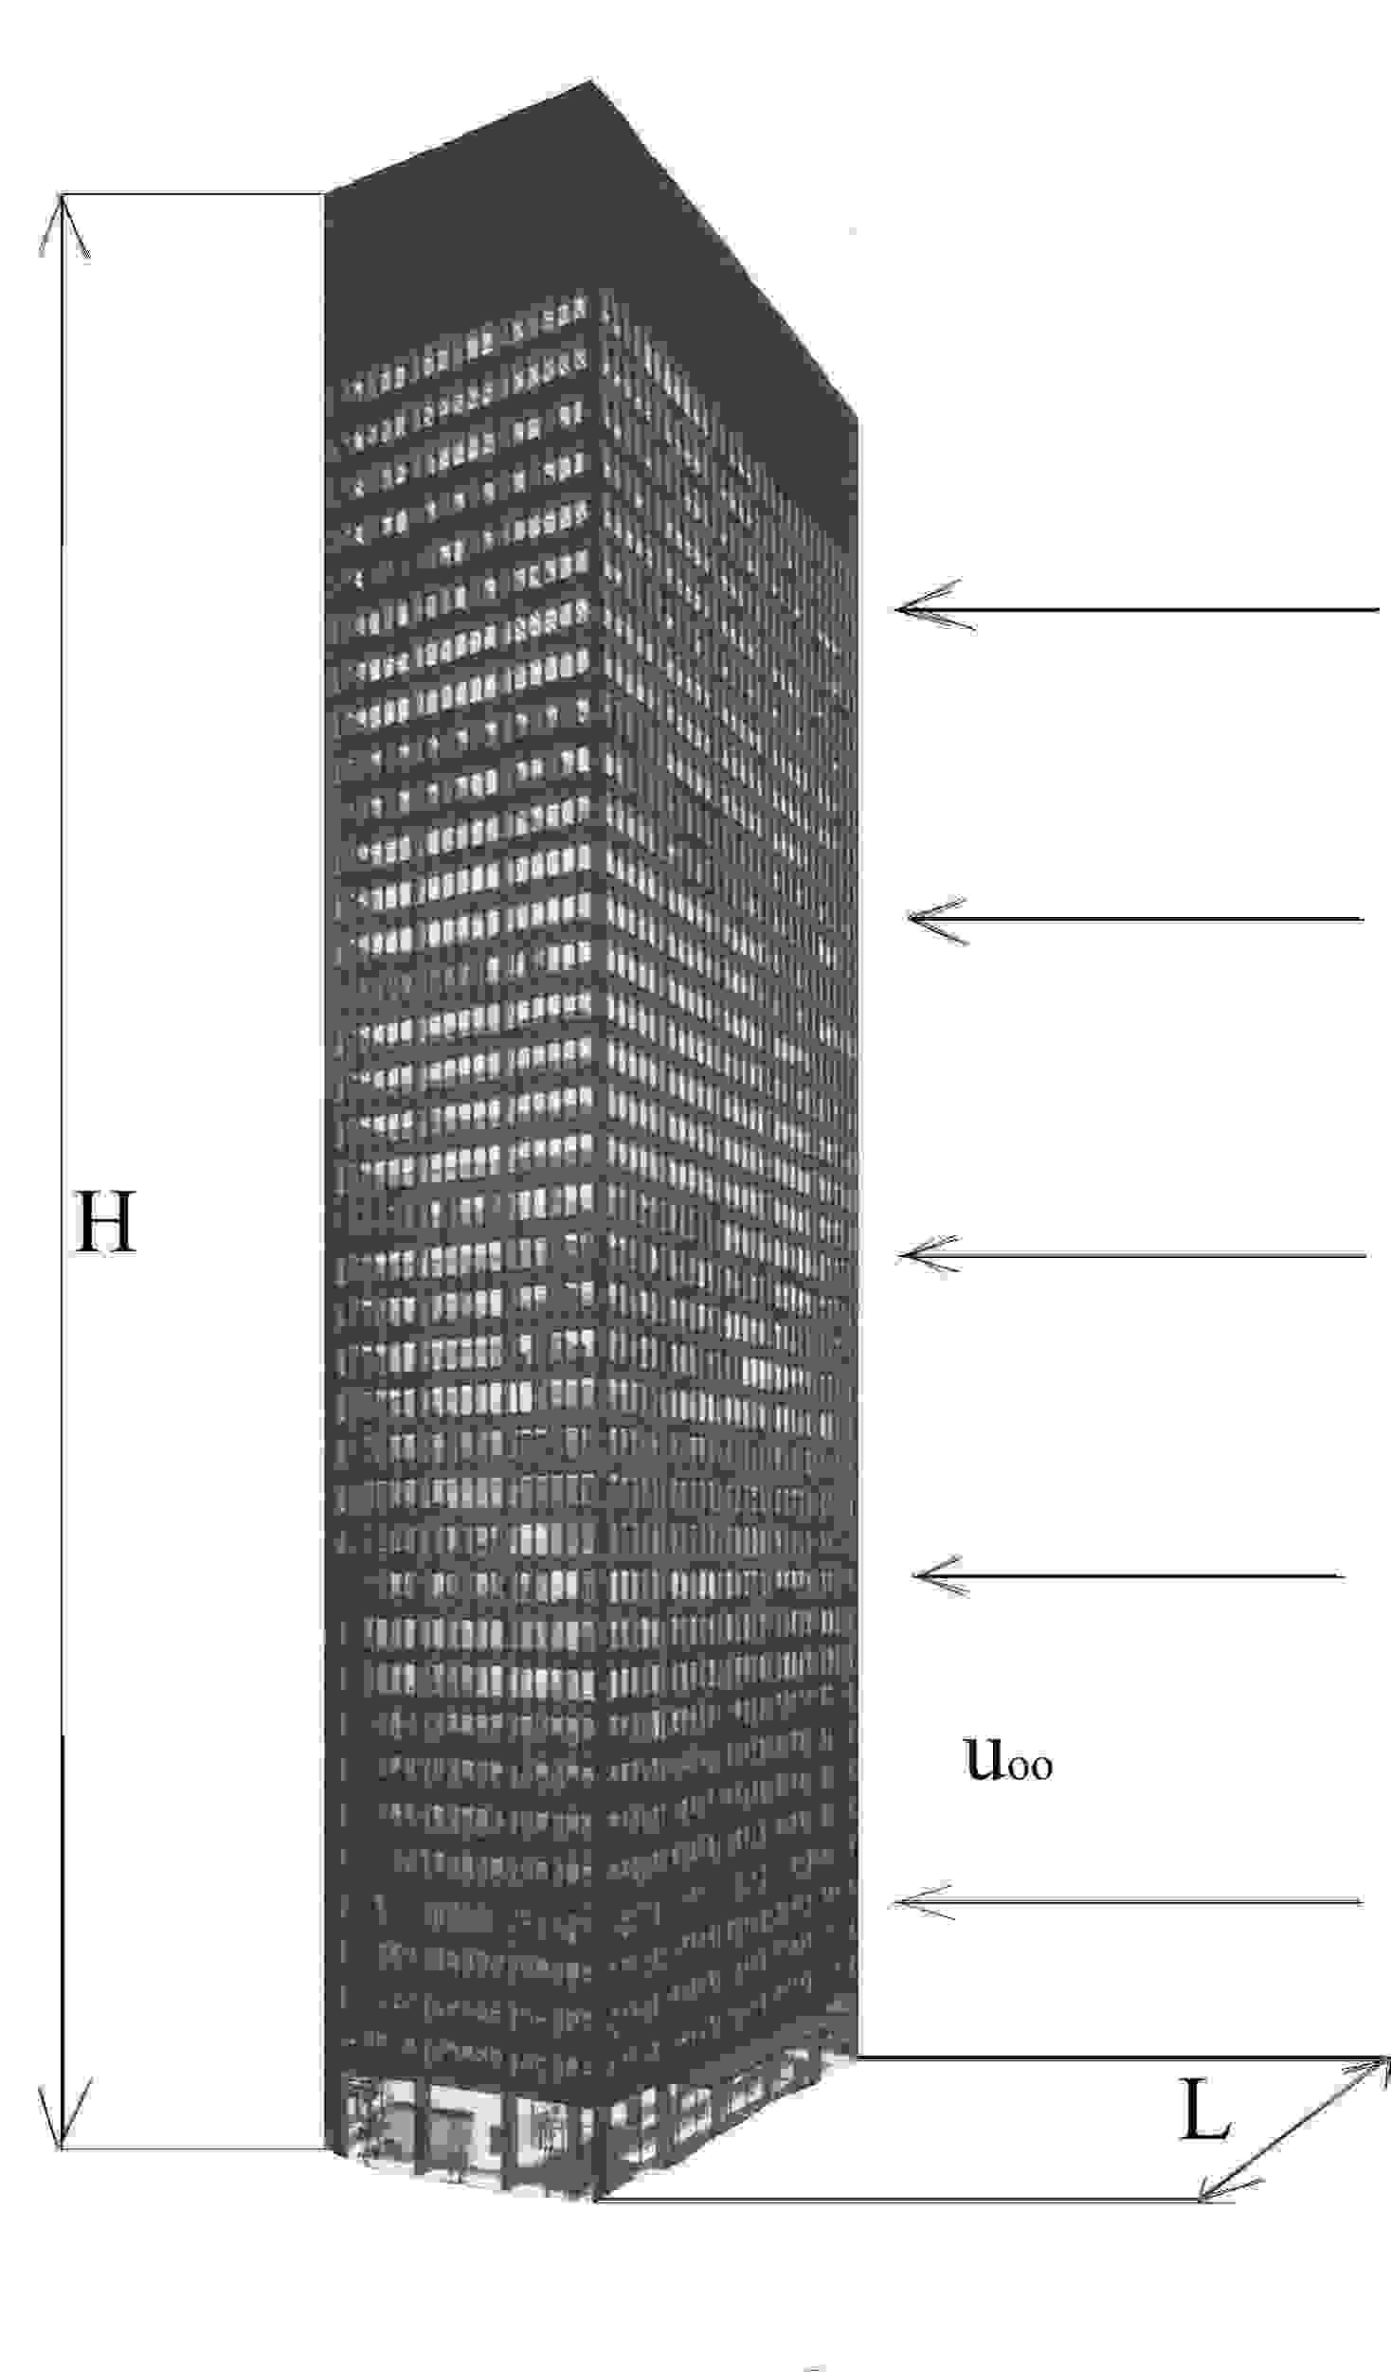

Dati

H P_{T}

0 ÷ 10 m 50 kg_{F}/m²
10 ÷ 50 m 100 kg_{F}/m²
50 ÷ 100 m 150 ÷ 200 kg_{F}/m²
>100 m ∼240 kg_{F}/m²

H = 10 m
L = 1 m
u∞ = 60 km/h ⇒ 16,7 m/s

dove

H = altezza dell’edificio
P_{T} = Pressione di trascinamento
L = larghezza della facciata
u∞ = velocità del vento

Svolgimento

La lettura dei dati del manuale dell’ingegnere ci mostra come la pressione del vento sia minore nella parte inferiore dell’edificio.
Questi sono comunque schemi molto approssimati , poiché non tengono conto di complicazioni di calcolo dovute a ostacoli, balconi, tetti spioventi, aggetti…
•L’esercizio è trovare un valore di coefficiente di resistenza (C_{R}) che confermi una pressione di trascinamento (P_{T}), pari al valore fornito dal manuale.

Per calcolare C_{R} dobbiamo calcolare la forza di trascinamento (F_{T)} applicata dal vento alla facciata.
Ricordiamo la formula di F_{T}:

F_{T =} C_{X} $\frac{1}{2}$ u² $ρ$ A_{F} -vedi (1)-

e quella di P_{T}:

P_{T} = C_{R} 1/2 u² $ρ$ -vedi (4)-

Vale quindi l’uguaglianza:

F_{T} = P_{T} *A_{F} (5).

Dobbiamo compiere questo passaggio poiché nel nostro risultato bisogna tenere in considerazione le misure della facciata investita dal vento A_{F}.

F_{T} = 50*9,81*10 = 4905 N

Da cui:

C_{R} = $\frac{F_{T}}{1/2∗u_{∞^{2}}∗ρ_{\text{ARIA}}∗A_{F}}$ ⇒ $\frac{\text{4905}}{1/2∗(\text{16},7)^{2}∗1,\text{19}∗\text{10}}$ = 2,95.

Il coefficiente è qui molto alto. Questo può essere spiegato con il fatto che in questo caso C_{R} è la somma di tutte le pressioni (dalla base al tetto) e del carico variabile.
Il carico variabile tiene in considerazione il coefficiente di sicurezza e la componente aerodinamica.

Vortici di von Karman

Quando un fluido investe un corpo cilindrico, si innescano dei fenomeni vorticosi difficilmente quantificabili. Questi fenomeni possono essere di tipo stabile o instabile.
Il numero di Reynolds in questi casi ci dice con buona approssimazione (tranne in un dato intervallo) di che tipo è il fenomeno verificatosi, se di tipo laminare o turbolento. – vedi Nota 4-
Quando il numero di Reynolds è alto, e questo dipende dalla velocità del fluido e dal diametro del cilindro, la depressione che si crea dietro il cilindro (dovuta al fatto che il cilindro tende a dividere in due strade il fluido) non è sufficiente a far sì che il fluido si ricompatti omogeneamente dietro l’oggetto.
Siccome la parte del fluido che scorre lungo la superficie del cilindro scorre molto più lentamente della parte “libera” del fluido, questo crea dei vortici che ad una data scala si comportano in maniera quasi costante nel tempo.

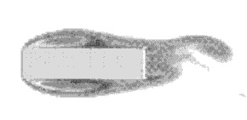
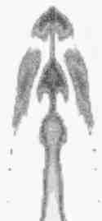

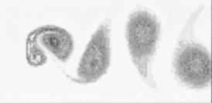

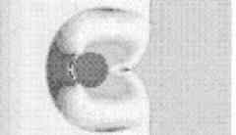

Esempi di vortici di von Karman.

Altri esempi possono essere i vortici che formano le correnti marine incontrando le isole, o il Millenium-Bridge a Londra, che ha manifestato rilavanti fenomeni di risonanza dovuti al vento e ai passanti.

